**Aarde AK Endogene en exogene processen**

**2.1 De opbouw van de aarde**

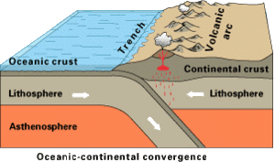

Graniet

Basalt

* **De aardkorst:** licht gesteente dat drijft op de mantel & vast gesteelde
* **Mantel:** zwaarder gesteente dan de aardkost, de aardkern warmt de mantel op,om deze warmte kwijt de kunnen beweegd het materiaal. De mantel bestaat uit vast gesteente, de mantel transvormt warmte uit de kern naar het aardoppervlak, vast gesteente, maar gedeeltelijk vloeibaar
  + lithosfeer= aardkorst+ bovenste deel van de aardmantel die samen als aardplaten bewegen. vast gesteente
  + asthenosfeer= deel van de aardmantel die voor een deel gesmolten is. Zit op diepte tussen 100-200 km
  + laag gesteente tussen de aardkorst en de aardmantel -> lithosfeer drijft op de asthenosfeer
* **Kern** De aardkern bestaat grotendeels uit ijzer. Radioactieve elementen in de kern, zoals uranium, produceren warmte. De binnen kern is vast en de buitenkern is door de warmte vloeibaar.
* **de oceanische plaat**: basalt, zwaar gesteente -> 4km lager
* **de continentale plaat**: graniet, licht gesteente -> 4km hoger
* **de midoceanische rug:** ‘onderwatergebergte’ op de oceaanbodem ontstaan doordat de oceanische korst uit elkaar drijft.
* **Diepzeetroggen:** De diepste plaatsen in de zeebodem die ontstaan waar oceanische korst onder continentale korst wordt geduwd.

**Aarde scan**

* Door gebruik te maken van trillingen kan je een scan maken van de aarde
* De snelheid en de richting van de aardbevingstrillingen worden beïnvloed door de eigenschappen van gesteente, zoals de temperatuur, dichtheid en vloeibaarheid.

**2.2 Platentektoniek**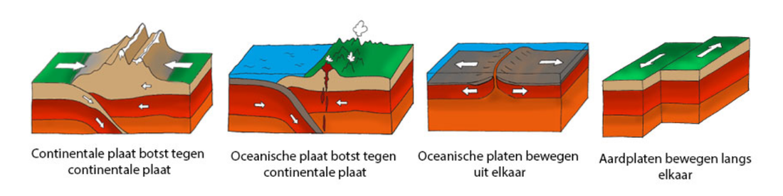

**Bij convergente plaatgrenzen** botsen twee aardplaten tegen elkaar.

* **Subductie**: een stuk oceaanbodem botst op een stuk continent, en dan duikt de zwaardere oceaanbodem onder het continent de mantel in.  Op de grens ontstaan dan diepzeetroggen.



**Bij divergente plaatgrenzen** bewegen twee aardplaten uit elkaar.

* spreidingszone : door een scheur in de aardkorst die direct wordt opgevuld met lava, door het stollen van het lava ontstaat er dan een  nieuwe oceaanbodem die langzaam aangroeit vanuit de midoceanische rug/ spreidingszone

**Bij transforme plaatgrenzen** bewegen twee aardplaten langs elkaar.

* Het gaat dan om twee aardplaten die in tegengestelde richting bewegen of twee aardplaten die met verschillende snelheden in dezelfde richting bewegen.

**Platen**

* De oceaanbodem groeit aan bij midoceanische ruggen, maar verdwijnt bij subductie zones. Continenten blijven constant bestaan en groeien zelfs aan.
* Platentektoniek: het snelheid verschilt jaarlijks maar satellieten kunnen het vast stellen. Het snelheid verschil zorgt ervoor dat men niet weet welke mechanisme de plaatbewegingen aandrijft.
* convectiestromen theorie: platen bewegen mee op de stroming van het magma in de mantel
* de duwkracht bij de midoceanische rug ontstaat door lava + zwaartekracht die de oceanische plaat beweegt.
* Bij subductie zones worden oude afgekoelde oceaanbodems door hun gewicht naar beneden getrokken, wat een trekkracht veroorzaakt voor de rest van de oceanische plaat
* Platen bewegen jaarlijks 1 tot 20 centimeter
* Vroeger was er 1 groot continent: Pangea
* Er is een cyclus van naar elkaar toe en uit elkaar bewegende continenten

**2.3 Vulkanisme**

* Eruptiemechanisme: het proces waarbij magma uit de aardkorst naar het oppervlak wordt geduwd tijdens een vulkaanuitbarsting. Dit bepaald de aard en de vorm van de vulkaan
* Uitstromend magma wordt lava genoemd
* Pyroclastica: Al het materiaal dat bij een vulkaanuitbarsting in de lucht wordt geslingerd, zoals lava, as en stenen
* Intrusies: Stijgend magma dat vast gesteente binnendringt, afkoelt en stolt. Door de langzame afkoeling kunnen chemische verbindingen in de vorm van mineralen ontstaan🡪 graniet is dan het resultaat, graniet heeft vlekken. Ertsen vind je ook in intrusie: gesmolten materiaal is licht en stijgt op. ijzer en loop stollen bij verschillende materialen dan concentreren die materialen in ertsaders

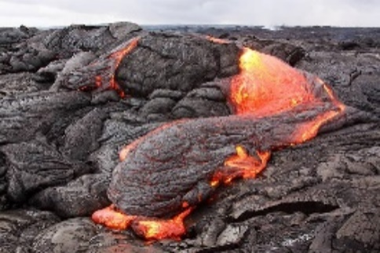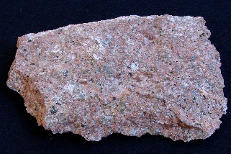

basalt

Ertsen

Graniet

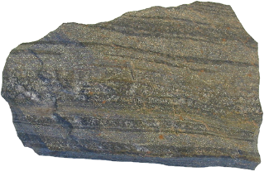

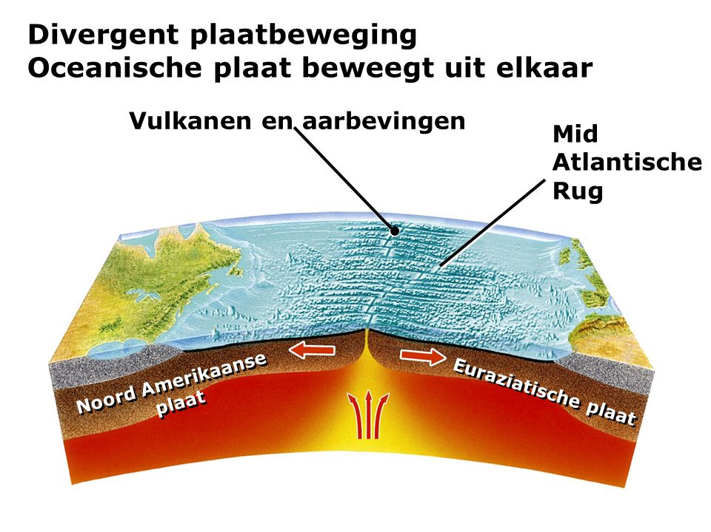**Vulkanisme bij divergerende platen**

* Bij midoceanische ruggen is er een sleuf in de aardkorst, deze wordt opgevuld met magna, door het wegvallen van druk wordt het magna vloeibaar🡪 er is een effusieve eruptie🡪 het magna komt direct in contact met oceaanwater en stolt snel, hierdoor wordt de midoceanische rug continu uitgebreid met zwart basalt

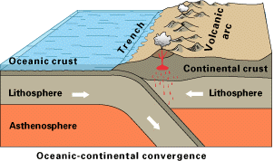**Vulkanisme bij convergerende platen**

* in subductiezones is er explosieve eruptie, dit komt door een anderen samenstelling: mengsel van omgesmolten oceaanbodem met meegesleurd sediment van oceaanbodem en zeewater
* Dit magma wil omhoog, het is licht, maar vanwege de stroperigheid ook taai, daardoor kan het als een prop stollen en de kraterpijp blokkeren, hierdoor is er een grote druk nodig om het magma aan het oppervlak te krijgen🡪 na een lange tijd is de druk hoog genoeg en krijg je een explosieve uitbarsting

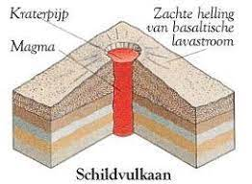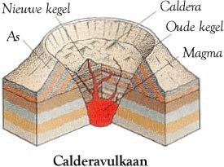

|  |  |
| --- | --- |
| **Schildvulkanen** | **Spleetvulkanen** |
| dunne lava (zoals melk maar iets dikker), die makkelijk uit de krater stroomt, komt weinig as vrij | dunne lava, die makkelijk stroomt (effusieve eruptie) |
| daardoor: lage brede heuvel | creëert lage heuvel |
| groot in omvang (honderden km2) |  |
| ontstaan meestal bij hotspots | vooral bij divergerende platen (vaak uit de oceaanbodem; midoceanische rug |
| **Stratovulkanen** | **Caldera’s** |
| Vaak explosieve vulkaan, bestaande uit: | Bij een extreem explosieve uitbarsting wordt de top van een stratovulkaan vernietigd... |
| Dikke lava & pyroklastische materiaal; verpulverd materiaal (waterdamp, as en stenen) | Een deel van het materiaal wordt weggeslingerd |
| Kegelachtige vorm | Een groot deel van het materiaal stort in de krater |
| Gestolde lava bij stratovulkanen: andesiet |  |

**Vulkanen**

* Stratovulkaan: Kegelvormige vulkaan die bestaat uit een gelaagde opbouw van afwisselend as- en lavalagen.
* Caldera: grote cirkelvormige krater ontstaan nadat bovenste deel van vulkaan is weggeblazen na een zeer krachtige eruptie of is ingestort na het snel leeglopen van de magmakamer.
* Schildvulkaan: Een vulkaan die ontstaat doordat de dun vloeibare Baltische lava ‘rustig’ vanuit de krater uitstroomt en een uitgestrekt gebied kan bedekken. Deze vulkanen liggen op plekken waar je niet verwacht en het magna is onverklaarbaar
* Hotspot: Plekken op aarde waar in de aardmantel pluimen van zeer heet magma omhoog komen. de magma brand als het ware gaten in de aardkorst.

**2.4 Aardbevingen**

* Bij convergente en transforme plaatbewegingen ontstaan de zwaarste aardbevingen
* Door jarenlange spanning tussen twee aardplaten ontstaan er trillingen 🡺 door de aanhoudende druk zal het gesteente gevormd en verbuigen worden🡪 over vele jaren bouwt spanning zich op in gesteente, als de spanning te hoog is breekt het gesteente plotseling wat resulterend in verschuiving tussen de gesteentelagen

* Een seismograaf zet de trillingen met behulp van een pen om in een uitslag
* Magnitude: De sterkte van een aardbeving gemeten aan de hand van de hoeveelheid vrijgekomen energie
* schaal van Richter: Schaal waarbij de magnitude van een aardbeving wordt gemeten aan de hand van de hoeveelheid energie die vrijkomt.
* De intensiteit: sterkte van een aardbeving gemeten aan de hand van de hoeveelheid schade
* de schaal van Mercalli: Schaal waarbij de intensiteit van een aardbeving wordt gemeten aan de hand van de hoeveelheid schade die is aangericht
* De afstand tot het epicentrum van een aardbeving bepaalt het effect aan het aardoppervlak, waarbij het epicentrum boven het hypocentrum, de plaats van het gesteente dat vastzat, ligt. Hoe dieper het hypocentrum, hoe kleiner het effect aan het oppervlak.
* Verwoestende kracht: hangt af van de trillingen en het proces (aardverschuivingen en tsunami’s)
* Tsunami: Golven die ontstaan door aardbevingen op de bodem van de oceaan. De golven remmen af en werpen zich met een verwoestende kracht op de kust

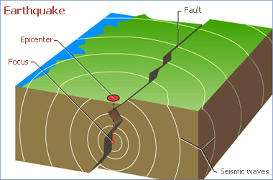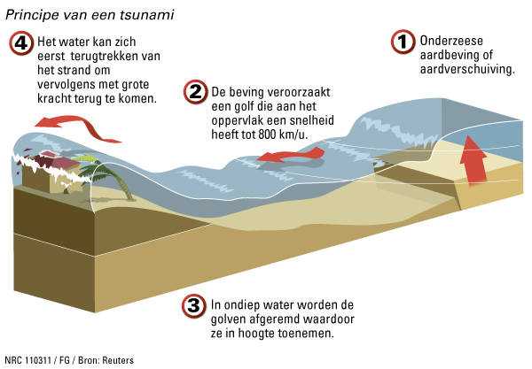

**Vervorming van de aardkorst**

* De rek of druk in de aardkorst leidt tot vervorming van de aardkorst, Als gesteentelagen worden samengeperst, gaan ze plooien en liggen ze als deklagen op elkaar
* Het plooien ontstaat: in de diepte, bij hoge tempratuur, bij hoge druk
* Door het ‘opvouwen’ van het gesteente ontstaan plooiingsgebergten

**Rek in de aardkorst**

* Ook bij rek in de aardkorst ontstaan breuken, Langs deze breuken worden stukken aardkorst omhooggeduwd en zullen andere stukken aardkorst juist wegzakken
* Horsten: Een stuk aardkorst dat langs een breuk omhoog is gekomen
* Slenken: Een stuk aardkorst dat langs een breuk naar beneden is gezakt
* Breukgebergten: Gebergte dat ontstaat wanneer langs een breuk een deel van de aardkorst wegzakt of een ander deel omhoogkomt

**2.5 Gesloopt gesteente**

**Mechanische verwering** verloopt sneller als:

-de temperatuur *sterk wisselt*

-de temperatuur regelamtig onder de 0°C

-het gesteente onbedekt ligt

**Chemische verwering** verloopt sneller als

-de temperatuur *hoog ligt*

-de vochtigheid *hoog is*

-het gesteente *bedekt is*

**Verwering van de tropen tot de polen**

* Verwering verloopt op sommige plekken sneller dan anderen
* de jaarlijkse hoeveelheid neerslag en de temperatuurspelen hierbij een grote rol
* In het algemeen kun je zeggen dat verwering dichtbij de evenaar sneller verloopt dan verwering in (sub)polaire gebieden

1. In tropische zones versnellen hoge temperaturen chemische reacties, waardoor gesteente, vooral zacht kalksteen, snel oplost. Mechanische verwering in deze zone wordt voornamelijk veroorzaakt door biologisch-fysische processen, zoals boomwortels die gesteente verbrokkelen.
2. In aride (droge) gebieden speelt chemische verwering nauwelijks een rol door het tekort aan vocht. Temperatuurverschillen veroorzaken echter het uiteenvallen van harde rotsen.
3. In de gematigde gebieden speelt chemische verwering een grotere rol vanwege de hoge temperaturen en voldoende neerslag, terwijl biologisch-fysische processen zoals in de tropen het gesteente verweren. In landklimaten met strenge winters komt ook vorstwerking voor.
4. In Polaire zone komt voornamelijk mechanische verwering door vorstwerking voor, waarbij water in scheuren van gesteente dringt, bevriest en de scheuren vergroot

**Karstverschijnselen**

* Een bijzondere vorm van chemische verwering ontstaat in kalksteen. Kalksteen lost makkelijk op in water, maar kan vervolgens ook weer makkelijk neerslaan, hierdoor ontstaan druipsteengrotten.
* In gewoon water lost kalksteen nauwelijks op, behalve als er in het water CO2 is opgelost, ondergronds komt grondwater in contact met verteerde plantresten die CO2 afgeven waardoor het zure water kalksteen oplost 🡪 holtes die grote worden
* Als het grondwaterniveau daalt, worden de grotten met lucht gevuld en infiltrerend kalkrijk water vormt zuilen, stalagmieten en stalactieten. Kalk wordt langzaam afgezet doordat waterdruppels verdampen en de lucht in de grot minder CO2 bevat, waardoor kalk neerslaat.

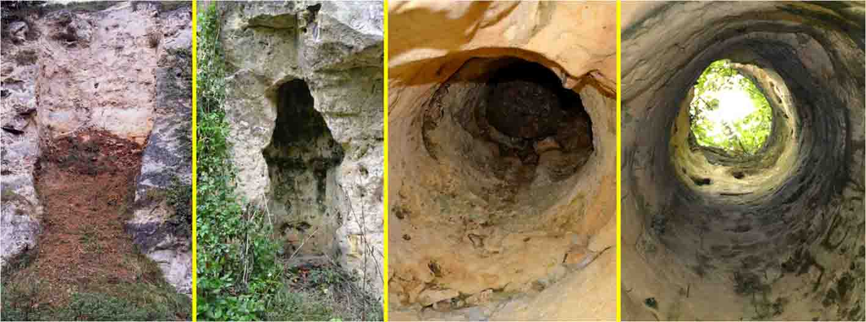

**2.6 Verweringsmateriaal in beweging**

* door zwaartekracht zal losse verwering materiaal op een helling naar beneden komen, deze verplaatsing komt door massabewegingen= Het langs een helling naar beneden bewegen van gesteente. Je kan de verplaatsing meten door verschillende factoren: het soort materiaal, de hellingshoek en de hoeveelheid vocht:

1. Vallend gesteente: losse stenen /rotsblokken vallen loodrecht naar beneden A
2. Een grote rotsmassa glijdt over een helling naar beneden B
3. Puinlawines: losse stenen van verschillende omvang rollen en glijden naar beneden C
4. Modderstromen: verweringslaag bestaande uit klei en/zand raakt verzadigd met water en stroomt, soms met wel 40 km per uur, naar beneden D

* Puinhellingen: De ophoping van stenen die door massabewegingen langs de helling naar beneden zijn gekomen.

**Verweringsmateriaal op transport**

* Naast massabewegingen kan verweringmateriaal ook op anderen manieren verplaats worden. het klimaat ter plaatse speelt een grote rol, dit onderheid je door de transporteurs:

1. Rivierstelsels transporteren verweringsmateriaal uit het hele stroomgebied. In de bovenloop gaat het om grind, zand en klei, terwijl stroomafwaarts de hoeveelheid sediment toeneemt en de korrelgrootte afneemt. In aride gebieden is rivierafvoer onregelmatig, resulterend in snelstromende beekjes die grind en zand meenemen en puinwaaiers vormen.
2. IJs is een langzame maar krachtige transporteur, Het kan enorme rotsblokken meenemen over grote afstanden ( hunebedden)
3. Wind en water zijn essentiële transporteurs in droge gebieden. Harde wind neemt materiaal mee door gebrek aan vegetatie, en na regen spoelt verweringsmateriaal weg in kale, droge gebieden want er is geen vegetatie om verwering materiaal vast te houden
4. Zeestromingen en golven transporteren materiaal, waaronder zeezand, in de zee.

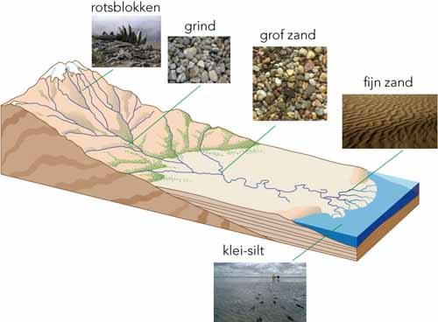

**Erosie**

* Rivieren, ijs, wind en zee transporteren afraakmateriaal maat modderen ook landschap:

1. Bovenlooprivieren hebben hoge stroomsnelheden die de bodem wegspoelen, waardoor V-vormige dalen ontstaan. Stroomafwaarts verandert verticale erosie in horizontale erosie, resulterend in bredere bochten en binnenbochtstrandjes door sedimentatie.
2. Gletsjers, dikke ijsmassa's in bergen, schuiven langzaam naar beneden, eroderen een U-vormig dal aan de zijkanten en onderkant, en laten bij het afsmelten morene achter.
3. Wind veroorzaakt erosie, vooral in aride gebieden met zandstormen, waar stenen soms volledig gepolijst worden door de met zand beladen wind.
4. 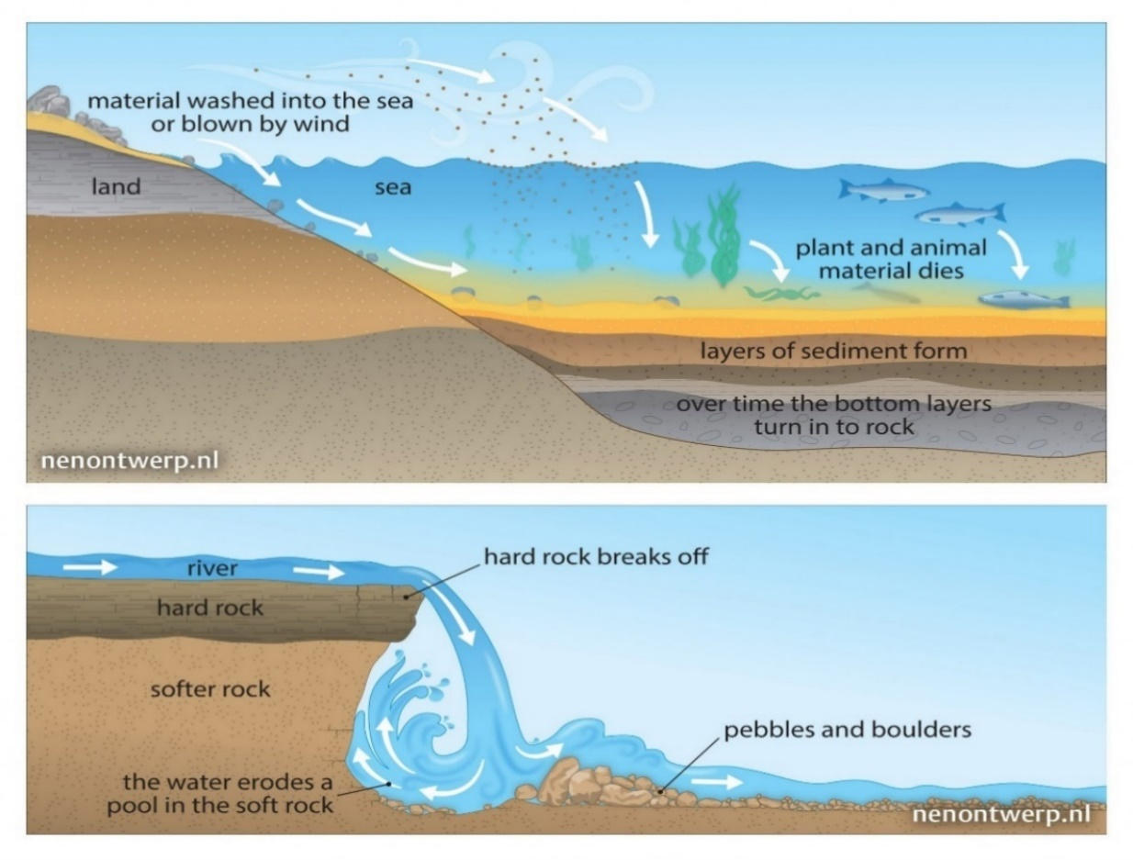Golven in de zee slaan stukken kust weg, vooral in diepe zeegebieden. De erosieve kracht van de zee wordt versterkt wanneer stukjes steen breken en in het water terechtkomen, resulterend in klifvorming.
   * De opbouw van het laagland

* Een rivier eindigt meestal in een rivier, hier komt het water tot rust. Vlak voor de monding stroomt de rivier door een vlak gebied: de overstromingsvlakte. De stroomsnelheid is hier erg laag maar bij piek afvoer kan de rivier overstromen
* Tijdens een overstroming wordt sediment zo ontstaan er een waterpaslandschap in de benedenloop van de rivier dat langzaam wordt opgehoogd door dunne laagjes sediment

**Delta en estuarium**

* Rivierwater komt uiteindelijk in de zee daardoor neemt de stroomsnelheid nog verder af en laat de rivier vrijwel al het sediment vallen
* Delta: Nieuw land in zee dat ontstaat op een plaats waar een rivier in zee uitmondt en het sediment ophoopt
* Als de stroming langs de kust erg groot is, krijgt het sediment niet de kans zich op te hopen ( amazone)
* Er zijn randzeeën waar het verschil tussen eb en vloed zo groot is, dat bij vloed het zeewater via een vloedgeul de rivier op stroomt. Daarbij neemt het water sediment mee de riviermonding in
* Wanneer de vloedstroom minder sterk wordt, zakt het sediment naar de bodem
* Afbeelding met tekst, boek, stilstaand, ontwerp

  Automatisch gegenereerde beschrijvingEstuarium: Een trechtervormige riviermonding die ontstaat bij grote verschillen tussen eb en vloed.
* Opslibbingen: de ophoping van sedimenten, zoals slib of modder

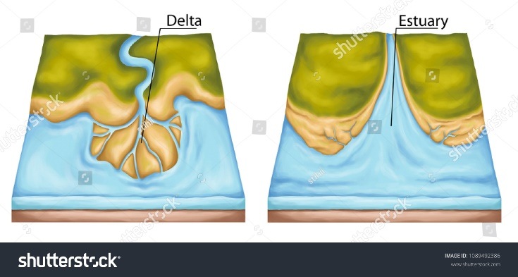

**Ontstaan van sedimentgesteente**

* De lagen sediment hangt af van de stroomsnelheid
* Zandsteen: Sedimentgesteente dat ontstaat door het samenpersen van lagen zand
* Schalie: Sedimentgesteente dat ontstaat door het samenpersen van lagen klei
* Conglomeraat: Een gesteente dat ontstaat wanneer lagen grind worden samengeperst. Een gesteente dat ontstaat wanneer lagen grind worden samengeperst
* Kalksteen: Sedimentgesteente dat ontstaat door het samenpersen van schelpen en kalkskeletten

**Oplosbare raadsels**

* Verwering, erosie en sedimentatie verlopen meestal traag, zodat de effecten van deze processen pas na lange tijd zichtbaar worden in het landschap.
* Ondanks dat de aarde al meer dan vier miljard jaar oud is, zijn gebergten nog niet afgevlakt tot zeeniveau, en zeeën zijn niet 'volgestort' met sediment. Dit fenomeen wordt verklaard door de platentektoniek, zoals besproken zal worden in de volgende theorieparagrafen

**2.8 De vorming en afbraak van gebergten**

* Endogene processen: energie van binnen uit (aardbevingen, vulkaanuitbarstingen en platentektoniek)
* Exogene processen**:** buitenaf zoals de zon energie (verwering, erosie en sedimentatie)
* deze processen modelleren het aardoppervlak
* zon is de energie die nodig is voor verwering
* hydrologische kringloop: De kringloop van het water, Hierbij verdampt water uit de oceanen, wordt in wolken verplaatst en komt als neerslag naar beneden. De neerslag stroomt terug naar zee en de cyclus begint weer van voren af aan
* tijdens de reis terug zorgt de hydrologische kringloop er samen met verwering voor dat gebergten verslijten, verweringsproducten afgevoerd worden, landschappen uitgeschuurd en laagvlakten en zeeën voorzien van dikke pakketten sediment.

**Platentektoniek en gebergtevorming**

* Hooggebergten op aarde ontstaan bij convergentie van continentale platen met andere platen, het Andes is een voorbeeld
* Bij Subductie wordt een het deel van sediment op de oceaanbodem de diepte ingesleurd, hierdoor krijg je explosieve eruptie waardoor de Andes groeit. een ander deel van het sediment komt onderdruk, wordt geplooid opgeheven en komt tegen het Andes aan te liggen. Door endogene processen groeien de continenten
* Himalaya: botsing van 2 stukken continentale plaat, India en Eurazië. Geen zal door het gewicht onder de ander duiken. platen schuiven als het ware in elkaar en gaan omhoog
* Tweehonderd miljoen jaar geleden begon Pangea te breken door plaatbewegingen, wat nog steeds doorgaat en recente gebergtevorming, zoals de Andes, Alpen en Himalaya veroorzaakt. Oudere gebergten ontstonden toen continenten samensmolten tot Pangea.
* geologische tijdschaal: De indeling van de geschiedenis van de aarde in tijdvakken.

**De opbouw van de continenten**

* + continent zijn ouder dan de oceaanbodem
  + omdat de continenten lichter zijn zullen ze nooit wegzakken in de mantel
  + het schild: De kern van het continent, waar de oudste gesteenten voorkomen.
  + Om het schild zijn er gebergtes die zijn ontstaan door botsingen tijdens plooiingsfasen

**2.9 De gesteentekringloop**

**Een kringloop van gesteenten**

* Stenen zijn op lang termijn niet hard, dankzij verwering, erosie, riviertransport, sedimentatie, wegzakken, subductie, vulkanisme en gebergtevorming ontstaan en verslijten gesteenten aan de lopende band ( graniet)
* Granietverwering vormt kleideeltjes die via rivieren naar zee gaan en sedimentlagen vormen. Onder druk verstenen deze lagen tot schalie, die bij subductie in de aarde verdwijnt. Hoge temperatuur/druk kan de schalie omzetten in leisteen of schist.
* Een andere optie is dat bij hoge temperatuur schalie smelt tot magna, dat intrudeert en graniet vormt, Door verwering en erosie keert het graniet terug naar het aardoppervlak, waarmee de cyclus is voltooit
* Gesteentekringloop: De doorgaande omvorming van stollingsgesteente naar sedimentgesteente naar metamorf gesteente.
* Op de ene plaats ontstaan of verslijten gebergten, terwijl er elders sediment wordt afgezet dat langzaam wegzakt. De gesteentekringloop is het resultaat van de wijze waarop exogene en endogene processen op elkaar inwerken.

**Drie groepen gesteenten**

1. Stollingsgesteente: Gesteente dat ontstaat doordat vloeibare lava of vloeibaar magma stolt.

* Uitvloeiingsgesteente: Stollingsgesteente dat ontstaat wanneer lava aan het aardoppervlak afkoelt en stolt. ( basalt)
* Dieptegesteente: Stollingsgesteente dat ontstaat wanneer magma ondergronds afkoelt en stolt.
* Magma stolt vaak diep in de aardkorst, wat leidt tot de vorming van dieptegesteente, zoals graniet. graniet heeft goed te onderscheiden mineralen omdat het dieptegesteente langzaam afkoelt, waardoor mineralen zich goed kunnen rangschrikken

1. Sedimentgesteente: Gesteente dat ontstaat door het samenpersen van sedimenten.

* Omdat veel sediment wordt vervoerd door stromend water hierdoor hebben de lage een vrije homogene samenstelling
* Dit komt doordat de verschillende korrelgrootten bij een andere stroomsnelheid worden afgezet; ze worden als het ware gesorteerd
* Als er een nieuwe verweringslaag komt zullen de diepste lagen worden samengeperst, uit zand ontstaat dan zandsteen en uit klei ontstaat schalie
* Bruinkool: Sedimentgesteente dat ontstaat door het samenpersen van lagen veen
* In sedimentgesteenten worden fossielen aangetroffen

3. Metamorf gesteente: Gesteente dat ontstaat doordat bestaand gesteente onder invloed van hoge temperatuur en grote druk langzaam wordt vervormd.

* Het gesteente wordt omgevormd en verliest zijn oorspronkelijke eigenschappen zoals gelaagdheid, kleur en korrelgrootte. Het gesteente ondergaat een ‘gedaanteverandering
* Deze Metamorfe gesteenten kunnen ontstaan uit stollingsgesteenten of sedimentgesteenten
* Marmer: Metamorf gesteente dat ontstaat uit kalksteen.
* Afbeelding met tekst, schermopname, nummer, Lettertype

  Automatisch gegenereerde beschrijvingLeisteen: Metamorf gesteente dat ontstaat uit schalie.
* Als metamorfe opnieuw bloot wordt geteld aan hoge druk en/of hoge temperaturen, dan ontstaat een nieuw metamorf = Schist
* Gesteente smelt niet bij omvormen
* Bij gebergtevorming en subductie krijgen gesteenten te maken met enorme druk en hoge temperaturen. Bij intrusie ontstaan ook metamorfe

Klei Schalie Leisteen Kalksteen Marmer

**2.10 Systeem aarde**

**Koolstofkringloop**

* Het klimaatsysteem en de platentektoniek zijn met elkaar verbonden door een aantal processen die leiden tot de gesteentekringloop
* Koolstofkringloop: De continue verplaatsing van koolstof tussen de atmosfeer (lucht), de lithosfeer (gesteente), de biosfeer (planten) en de hydrosfeer (water).
* De hoeveelheid koolstof beïnvloed het broeikast effect
* Co2 is uit de atmosfeer opgeslagen in kalksteen en steenkool.
* In lithosfeer zit 20.000 keer meer koolstof opgeslagen dan de atmosfeer
* Dankzij diverse levende organismen die hebben bijgedragen aan de vorming van kalksteen en steenkool, is de aarde leefbaar gebleven
* De aarde lijkt een thermostaat aangestuurd door platentektoniek, verwering en levende organismen. Ondanks grote temperatuurfluctuaties in het verleden, heeft de aarde nooit extreme omstandigheden ervaren

Veen Bruinkool Steenkool

**Co2**

* Deze concentratie van de atmosfeer in deze jaren zeer constant geweest, in het verleden werd het ook al in evenwicht gebracht
* Echter is het concentratie sinds de industriële revolutie sterk gestegen, het had meer moeten stijgen maar een groot deel van de extra geproduceerde CO2 is weer vastgelegd in de biosfeer

**Boek Samenvatting**

**Endogene processen**

De aarde is opgebouwd uit de aardkern, de aardmantel en de aardkorst. Door afgifte van warmte vanuit de aardkern ontstaan in een deel van de aardmantel, de

asthenosfeer, stromingen in het magma. Deze convectiestromen zorgen voor de beweging van de bovenliggende lithosfeer. De lithosfeer is geen geheel, maar bestaat uit aardplaten. Oceanische platen bestaan hoofdzakelijk uit het gesteente basalt en continentale platen uit het lichtere graniet. De verschillende aardplaten bewegen ten opzichte van elkaar. Bij de platentektoniek onderscheiden we drie soorten bewegingen:

1. Bij divergente plaatgrenzen bewegen platen uit elkaar. Effusieve erupties, zorgen hier voor nieuwe aardkorst. De midoceanische rug is een gevolg van divergente platen.
2. Bij convergerende plaatgrenzen bewegen platen naar elkaar toe. Bij subductie verdwijnt een oceanische plaat onder een andere aardplaat en ontstaat een diepzeetrog. De oceanische plaat smelt in de asthenosfeer waarna het magma via intrusies en vulkanisme weer naar boven komt. Bij subductie vinden explosieve erupties plaats waarbij stratovulkanen en caldera’s ontstaan. Bij de uitbarstingen ontstaat naast lava veel pyroclastica zoals as. Aslagen en gestold lava vormen samen de vulkaankegel. Er zijn op aarde ook vulkanen die midden op een aardplaat liggen. Deze schildvulkanen ontstaan door opwelling van een magmapluim in de aarde, een hotspot
3. Bij transforme plaatgrenzen bewegen platen langs elkaar. Bij transforme plaatgrenzen komt het gesteente onder grote druk te staan. Het gesteente vervormt totdat het breekt, waarbij de energie vrijkomt die een aardbeving veroorzaakt. De hoeveelheid vrijgekomen energie, de magnitude van een aardbeving, wordt gemeten met de schaal van Richter en de intensiteit (schade) met de schaal van Mercalli. Een tsunami vindt plaats wanneer het epicentrum van een zware aardbeving in de zee of oceaan ligt.

**Gebergte in soorten en maten**

Bij convergerende plaatgrenzen komt het gesteente onder grote druk te staan. Hierdoor gaat het gesteente plooien en ontstaan breuken. Wanneer de druk lang genoeg aanhoudt, ontstaan uiteindelijk plooiingsgebergten. Wanneer door rek breuken ontstaan, zullen langs die breuken gebieden naar beneden zakken, de

slenken. Andere gebieden schuiven langs de breuk omhoog, de horsten. Uiteindelijk ontstaan breukgebergten. Op de geologische tijdschaal zijn er meerdere fasen van gebergtevorming geweest. Gebergten uit de laatste fase, de Alpiene fase, zijn hoog en reliëfrijk. Oude gebergten zijn afgerond en vinden we op plaatsen waar aardplaten in het verleden hebben gebotst. De oudste delen van de continentale aardkorst worden het schild genoemd. Zo’n tweehonderd miljoen jaar geleden lagen de continenten tegen elkaar aan. Het supercontinent Pangea is daarna uit elkaar gevallen. Deze kennis hebben we, doordat we aannemen dat de huidige plaatbewegingen (richting en snelheid) ook op die manier in het verleden plaatsvonden: het

actualiteitsprincipe.

**Afbraak en opbouw**

Al het gesteente op aarde zal vroeg of laat aangetast worden door exogene processen. Door chemische of mechanische (fysische) verwering wordt gesteente omgevormd tot zand en klei. Karstverschijnselen zijn een bijzondere vorm van chemische verwering; zij ontstaan doordat kalksteen gemakkelijk oplost. Grotten en dolines zijn voorbeelden hiervan. Door massabewegingen komt het verweringsmateriaal langs de helling naar beneden en ontstaan puinhellingen. Daarna zorgen rivieren, ijs, wind en zee voor het verdere transport van materiaal. Transport van materiaal door ijs zorgt voor de vorming van dalen met een U-vorm en de afzetting van morene. Zodra het materiaal in een

rivierstelsel terechtkomt, kan het via het stroomgebied van een rivier over enorme afstanden getransporteerd worden. In de boven- en middenloop van de rivier zal het materiaal de erosie versterken, waardoor V-vormige dalen ontstaan. Zodra de rivier in een vlak gebied uitstroomt, neemt de stroomsnelheid af en zal een

puinwaaier ontstaan. In de benedenloop is de snelheid zo ver afgenomen, dat het materiaal zal sedimenteren in de overstromingsvlakte aan weerszijden van de rivier. Daar waar de rivier in zee stroomt, ontstaat afhankelijk van getijdenwerking en stroming een delta of een estuarium. Alle sedimenten die in de benedenloop of de zee terechtkomen, kunnen na verloop van tijd bedekt raken met nieuwe lagen en wegzakken. Hierdoor veranderen de sedimenten in sedimentgesteenten zoals zandsteen, schalie, conglomeraat, bruinkool en kalksteen waarin fossielen kunnen voorkomen.

**Kringlopen op aarde**

De hydrologische kringloop speelt niet alleen een sleutelrol bij de exogene processen, maar ook in de gesteentekringloop. De gesteentekringloop beschrijft de wijze waarop het materiaal van de aardkorst continu afgebroken wordt en opnieuw gevormd. Tijdens deze kringloop ontstaan stollingsgesteente (dieptegesteente en uitvloeiingsgesteente), sedimentgesteente en metamorf gesteente zoals leisteen en marmer. Vrijwel alle exogene en endogene processen dragen hieraan bij. Het element koolstof neemt bij de gesteentekringloop een bijzondere plaats in. Koolstof kan zich door diverse processen verplaatsen tussen de atmosfeer, biosfeer, hydrosfeer en lithosfeer. Deze

koolstofkringloop heeft invloed op het CO2 -gehalte van de atmosfeer, daarmee op het broeikaseffect en indirect dus ook op het klimaat.

**Begrippenlijst 5vwo**

**aardkern –** Het binnenste deel van de aarde waar warmte ontstaat.

**aardkorst –** Het buitenste laagje van de aarde dat bestaat uit stukken oceaanbodem en stukken continent.

**aardmantel –** Het deel van de aarde waar de aardkorst op drijft.

**actualiteitsprincipe –** Het idee dat natuurlijke processen zoals ze tegenwoordig verlopen,

dat in het verleden op dezelfde wijze hebben gedaan.

**asthenosfeer –** Het gedeelte van de mantel dat gedeeltelijk vloeibaar is en waar de

lithosfeer overheen beweegt.

**basalt –** Stollingsgesteente dat ontstaat bij vulkaanuitbarstingen en veel in oceanische korst voorkomt.

**breuken –** Barsten in het gesteente ontstaan door toenemende spanning.

**breukgebergte** – Gebergte dat ontstaat wanneer langs een breuk een deel van de aardkorst

wegzakt of een ander deel omhoogkomt.

**bruinkool –** Sedimentgesteente dat ontstaat door het samenpersen van lagen veen.

**caldera –** Een grote cirkelvormige krater ontstaan nadat het bovenste deel van de vulkaan is

weggeblazen na een zeer krachtige eruptie of is ingestort na het snel leeglopen van de

magmakamer.

**chemische verwering** : oplossen van gesteente door inwerking van water, zuren en zuurstof.

**conglomeraat** – Een gesteente dat ontstaat wanneer lagen grind worden samengeperst.

**convectiestromen** – Stromingen van vloeibaar gesteente in de aardmantel ontstaan door de

afgifte van warmte vanuit de aardkern.

**convergente plaatgrenzen –** De plaatgrenzen waarbij aardplaten naar elkaar bewegen.

**delta** – Nieuw land in zee dat ontstaat op een plaats waar een rivier in zee uitmondt en het

sediment ophoopt.

**dieptegesteente** – Stollingsgesteente dat ontstaat wanneer magma ondergronds afkoelt en stolt.

**diepzeetrog** – De diepste plaatsen in de zeebodem die ontstaan waar oceanische korst

onder continentale korst wordt geduwd.

**divergente plaatgrenzen** – De plaatgrenzen waarbij aardplaten uit elkaar bewegen.

**doline –** Laagte in het terrein die ontstaat doordat grotten in kalksteen instorten.

**effusieve eruptie –** Een vulkaanuitbarsting met een rustig verloop.

**erosie –** De uitschurende werking van water, wind of ijs dat in beweging is.

**estuarium –** Een trechtervormige riviermonding die ontstaat bij grote verschillen tussen eb en vloed.

**explosieve eruptie –** Een explosief verlopende uitbarsting van een vulkaan.

**fysische verwering** – Zie mechanische verwering.

**geologische tijdschaal** – De indeling van de geschiedenis van de aarde in tijdvakken.

**gesteentekringloop –** De doorgaande omvorming van stollingsgesteente naar sedimentgesteente naar metamorf gesteente.

**graniet –** Stollingsgesteente dat ondergronds stolt bij intrusies.

**horst** – Een stuk aardkorst dat langs een breuk omhoog is gekomen.

**hotspot –** Plekken op aarde waar in de aardmantel pluimen van zeer heet magma omhoog komen.

**hydrologische kringloop** – De kringloop van het water.

**intensiteit –** sterkte van een aardbeving gemeten aan de hand van de hoeveelheid schade.

**intrusie –** Stijgend magma dat vast gesteente binnendringt, afkoelt en stolt.

**lithosfeer –** De aardkorst en het bovenste deel van de aardmantel die samen als aardplaten bewegen.

**kalksteen** – Sedimentgesteente dat ontstaat door het samenpersen van schelpen en kalkskeletten.

**Karst verschijnselen –** Alle verschijnselen die ontstaan door het oplossen van kalksteen.

**koolstofkringloop –** De continue verplaatsing van koolstof tussen de atmosfeer, hydrosfeer,

biosfeer en lithosfeer.

**leisteen –** Metamorf gesteente dat ontstaat uit schalie.

**magnitude –** De sterkte van een aardbeving gemeten aan de hand van de hoeveelheid vrijgekomen energie.

**marmer –** Metamorf gesteente dat ontstaat uit kalksteen.

**massabewegingen** – Het langs een helling naar beneden bewegen van gesteente.

**mechanische verwering** – Het verbrokkelen van gesteente door het bevriezen van water,

temperatuurwisselingen of de werking van wortels.

**metamorf gesteente –** Gesteente dat ontstaat doordat bestaand gesteente onder invloed

van hoge temperatuur en grote druk langzaam wordt vervormd.

**midoceanische rug –** Een wereldwijd aaneengesloten ‘onderwatergebergte’ op de

oceaanbodem ontstaan doordat oceanische korst uit elkaar drijft.

**morene –** Materiaal dat door een gletsjer wordt neergelegd.

**Pangea –** Het supercontinent dat ongeveer 200 miljoen jaar geleden bestond.

**platentektoniek –** Het bewegen van de aardplaten.

**plooien –** Gesteente dat door de druk in de aardkorst verbogen wordt.

**puinhelling** – De ophoping van stenen die door massabewegingen langs de helling naar

beneden zijn gekomen.

**puinwaaier –** De kegelvormige ophoping van verweringsmateriaal die ontstaat zodra de

stroomsnelheid van een rivier plotseling snel afneemt.

**pyroclastica –** Al het materiaal dat bij een vulkaanuitbarsting in de lucht wordt geslingerd, zoals lava, as en stenen.

**rivierstelsel –** De hoofdrivier met al haar zijrivieren en zijtakken.

**schaal van Mercalli –** Schaal waarbij de intensiteit van een aardbeving wordt gemeten aan

de hand van de hoeveelheid schade die is aangericht.

**schaal van Richter –** Schaal waarbij de magnitude van een aardbeving wordt gemeten aan

de hand van de hoeveelheid energie die vrijkomt.

**schalie –** Sedimentgesteente dat ontstaat door het samenpersen van lagen klei.

**schild –** De kern van het continent, waar de oudste gesteenten voorkomen.

**schildvulkaan –** Een vulkaan die ontstaat doordat de dun vloeibare basaltische lava ‘rustig’

vanuit de krater uitstroomt en een uitgestrekt gebied kan bedekken.

**sedimentatie** – Het ophopen van sediment op plaatsen waar de snelheid van water of wind afneemt.

**sedimentgesteente** – Gesteente dat ontstaat door het samenpersen van sedimenten.

**slenk –** Een stuk aardkorst dat langs een breuk naar beneden is gezakt.

**stollingsgesteente –** Gesteente dat ontstaat doordat vloeibare lava of vloeibaar magma stolt.

**stratovulkaan –** Kegelvormige vulkaan die bestaat uit een gelaagde opbouw van afwisselend as- en lavalagen.

**stroomgebied** – Gebied waarbinnen al het regen- en smeltwater via één hoofdrivier wordt

meegenomen.

**subductie –** Het wegduiken van oceaanbodem in de aardmantel.

**transforme plaatgrenzen –** De plaatgrenzen waarbij aardplaten langs elkaar bewegen.

**transport –** Het vervoer van verweringsmateriaal door ijs, water en wind.

**tsunami –** Golven die ontstaan door aardbevingen op de bodem van de oceaan.

**uitvloeiingsgesteente** – Stollingsgesteente dat ontstaat wanneer lava aan het aardoppervlak afkoelt en stolt.

**zandsteen –** Sedimentgesteente dat ontstaat door het samenpersen van lagen zand.